TEHNISKĀ SPECIFIKĀCIJA/ TECHNICAL SPECIFICATION Nr. TS 3101.5xx v1
Uzskaites modulis skaitītājam slēgumā ar mērmaiņiem (SMC)/ Switchgear for meter (SMC)
Nr./ No | Apraksts/ Description | Minimālā tehniskā prasība/ Minimum technical requirement | Piedāvātās preces konkrētais tehniskais apraksts/ Specific technical description of the offered product | Avots/ Source | Piezīmes/ Remarks
 | Vispārīgā informācija/ General information
 | Ražotājs (nosaukums, atrašanās vieta)/ Manufacturer (name and location) | Norādīt informāciju/ Specify information
 | 3101.500 Modulis (plastmasas) skaitītājam, ar kārbu mērmaiņu komutācijai, SkM.P/ Switchgear (plastic) for meter with meter marshalling box for comutation of an electricity meter with measuring transformers | Tipa apzīmējums/ Type reference
 | 3106.500 Stiprinājumu elementu komplekts plastmasas moduļa SkMP stiprināšanai pie "I" veida balsta, SkMP-IB/ Fixtures on the "I" type pole SkMP-IB | Tipa apzīmējums/ Type reference
 | 3106.501 Stiprinājuma elementu komplekts plastmasas moduļa SkMPstiprināšanai pie „A” veida balsta, SkMP-AB/ Fixtures on the "A" type pole SkMP-AB | Tipa apzīmējums/ Type reference
 | 3106.502 Pienākošo kabeļu caurules blīvējums - PG 48; 36-44 mm IP54/ Incoming cables seal - PG 48; 36-44 mm IP54 | Tipa apzīmējums/ Type reference
 | Parauga piegādes laiks tehniskajai izvērtēšanai (pēc pieprasījuma), darba dienas/ Delivery time for sample technical check(on request), working days | Norādīt vērtību/ Specify
 | Saistītās tehniskās specifikācijas (TS), kurās aprakstīts materiāls, ko šajā iekārtā izmanto kā sastāvdaļu/ Related technical specifications (TS), which described material used in this equipment as component
 | TS_1301.200_v1_Bistami_elektriba.artipa
 | TS_3106.031_v1_Skaititaja_komutacijas_karba
 | TS_3110.001-002_v1_Sledzene_pusmeness
 | Standarti/ Standarts
 | EN 61439-1:2011, Zemsprieguma komutācijas un vadības aparatūras komplekti vai ekvivalents / EN 61439-1:2011, Low-voltage switchgear and controlgear assemblies or equivalent | Atbilst/Confirm
 | ISO 11667, Ar šķiedru armētās plastmasas - Atliešanas masas sastāvs un plastmasas kompozītmateriālu pusfabrikāti - Sveķu, armētās šķiedras un minerālu pildmasas satura noteikšana - Šķīdināšanas metodes vai ekvivalents / ISO 11667, Fibre-reinforced plastics - Moulding compounds and prepregs - Determination of resin, reinforced-fibre and mineral-filler content - Dissolution methods or equivalent | Atbilst/Confirm
 | ISO 1172, Ar tekstilstiklu stiegrotas plastmasas - Kompozītplastu pusfabrikāti, veidņu sastāvi un slāņplasti - Tekstilstikla un minerālpildvielas satura noteikšana - Kalcinēšanas metode vai ekvivalents / ISO 1172, Textile glass-reinforced plastics - Prepregs, moulding compounds and laminates - Determination of the textile-glass and mineral-filler content - Calcination methods or equivalent | Atbilst/Confirm
 | ISO 179, Plastmasas - Šarpi trieciena īpašību noteikšana vai ekvivalents / Plastics -Determination of Charpy impact properties | Atbilst/Confirm
 | EN 60695-11-10:2013; Ugunsbīstamības testēšana. 11-10.daļa: Testēšanas liesmas. Testēšana ar horizontālu un vertikālu 50 W liesmu (IEC 60695-11-10:2013) vai ekvivalents / EN 60695-11-10:2013 Fire hazard testing - Part 11-10: Test flames - 50 W horizontal and vertical flame test methods (IEC 60695-11-10:2013) or equivalent | Atbilst/Confirm
 | EN 62208:2011, Tukši apvalki zemsprieguma komutācijas un vadības ierīču komplektiem - Vispārīgās prasības vai ekvivalents / EN 62208:2011, Empty enclosures for low-voltage switchgear and controlgear assemblies. General requirements or equivalent | Atbilst/Confirm
 | ISO 62, Plastmasas. Ūdens absorbcijas noteikšana vai ekvivalents / ISO 62, Plastics - Determination of water absorption or equivalent | Atbilst/Confirm
 | Dokumentācija/ Documentation
 | Preces marķēšanai pielietotais EAN kods, ja precei tāds ir piešķirts/ The EAN code used to mark the product, if such has been assigned | Norādīt vērtību/ Specify value
 | Norādīt vai, izmantojot EAN kodu, ražotājs piedāvā iespēju saņemt digitālu tehnisko informāciju par preci (tips, ražotājs, tehniskie parametri, lietošanas instrukcija u.c.)/ Specify whether when using the EAN code, the manufacturer offers the possibility to receive digital technical information about the product (type, manufacturer, technical parameters, instructions for use, etc.) | Norādīt vērtību/ Specify value
 | Rasējums ar izmēriem, pdf/ Drawing with dimensions, pdf | Atbilst/ Confirm
 | Pēc vispārīgās vienošanas noslēgšanas, reizē ar pirmo preču piegādi, izveidots vienots katalogs, kur norādīti piedāvāto sadaļņu tehniskie parametri, iespējamā komplektācija un montāžas un ekspluatācijas instrukcijas norādītā valodā/ Following signing of a general agreement, simultaneously with the first delivery of goods, a uniform catalogue is developed containing the specification of technical parameters of switchgear, possible configurations and installation and operation instructions in the specified language | Latviešu valodā/ Latvian
 | Sadalnē piestiprināt datu plāksnīti, kas satur sekojošu informāciju/ A data plate containing the following information shall be attached to the switchgear:  - ražotāja nosaukums,  - tipa apzīmējums / manufacturer's name,  - type designation  - nominālais spriegums Un, V/ Rated voltage Un, V  - sadalnes nominālā strāva InA/ switchgear rated current InA  - sadalnes korpusa IP klase/ IP class of the switchgear housing  - izgatavošanas mēnesis un gads/ month and year of production  - identifikācijas Nr./ Identification No.  - atbilstības standarts/ compliance standard  - CE marķējums/ CE label  - izcelsmes valsts/ country of origin | Atbilst/ Compliant
 | Tehniskā pase (reizē ar preču piegādi), kas satur šādu informāciju/ Technical passport (along with delivery of goods) containing the following information:  - tipa apzīmējums/ type designation  - idenfikācijas Nr./ Identification No.  - izgatavošanas mēnesis un gads/ month and year of production  - tehniskie dati/ technical data  - principshēma/ circuit diagram  - komplektācijas saraksts/ list of assembly  - ekspluatācijas nosacījumi/ operation conditions  - garantijas nosacījumi/ guarantee conditions | Atbilst/ Compliant
 | Vides nosacījumi/ Environment conditions
 | Apkārtējās vides vidējā temperatūra 24 h periodā (saskaņā ar EN 62208:2012 vai ekvivalents)/ Ambient air temperature overage over a period 24 h according to EN 62208:2012 or equivalent) | -25°C – +35 °C
 | Apkārtējās vides apstākļi - maksimālais Saules starojums stundas laikā uz horizontāli orientētām virsmas, skaidrā laikā, jūlija mēnesī (MJ/m²) tiešā - 2,63, summārā - 3,06 (statistikas informācija LBN03-15, https://likumi.lv/ta/id/275013) / Environmental conditions maximum solar radiation during an hour on a horizontally oriented surface in clear weather conditions, in the month of July (MJ/m²) direct - 2,63, overall – 3.06 (statistics LBN03-15, https://likumi.lv/ta/id/275013) | Atbilst/ Confirm
 | Darba vides mitrums saskaņā ar EN 61439-1:2012 vai ekvivalents; norādīt piemēroto vērtību diapazonu / Operating humidity conditions in accordance with EN 61439-1:2012 or equivalent; specify an appropriate range of values | Atbilst/Compliant  Norādīt/Specyfy
 | Tehniskā informācija/ Technical information
 | Aizsardzības pakāpe sadalnei bez papildus blīvējumiem (ar aizvērtām durvīm)/ Protection degree of the switchgear without additional sealings (with closed door) | IP43
 | Aizsardzības pakāpe kabeļu komutācijas daļai ar atvērtām durvīm/ Protection degree of the cable switching part with open door | IP21
 | Izolācijas klase/ Insulation class | II
 | Nominālais spriegums/ Rated voltage | 0,4 kV
 | Darba frekvence/ Operational frequence | 50 Hz
 | Kabeļu sadalnes korpuss/ Enclosure of switchgear
 | Sadalnes korpusa un pamatnes materiāls – presēšanas procesā izveidots materiāls, kurš sastāv no poliestera sveķiem, pildītiem ar stiklšķiedras armējumu/ Enclosure and base material - (SMC) sheet moulding compound based on an unsaturated polyester resin reinforced with glassfibres  Korpusa materiāla īpašības/ Enclosure material conditions:  1. Stiklšķiedras daudzums saskaņā ar ISO 11667 vai ekvivalents vai ISO 1172 vai ekvivalents – 25–28 %/ glass fiber content accordance with ISO 11667 or equivalent or ISO 1172 or equivalent – 25–28 %  2. Minimālā triecienizturība saskaņā ar ISO 179 vai ekvivalents - 70 kJ/m2/ Impact strength (Charpy) accordance with ISO 179 or equivalent - 70 kJ/ m2  3. Liesmizturības klase saskaņo ar UL94 vai ekvivalents – V0/3.5/ Flammability according with UL94 or equivalent - V0/3.5  4. Sadalnes un pamatnes sienas biezums - ≥ 3,5 mm/ Thickness of wall of the switchgear and base - ≥ 3,5 mm  5. Tests ar karstu stiepli saskaņā ar EN 62208 vai ekvivalents pie 960 C°/ Glow wire test according with EN 62208 or equivalent – 960 C°  6. Ūdens absorbēšana saskaņā ar ISO 62 vai ekvivalents Met.1 - ≤ 0,5 %/ Water aborbtion according with - ISO 62 or equivalent Met.1 - ≤ 0,5 %  Pamata komplektācija – sadalnes pamatnes virs zemes esošā daļa un korpuss ražošanas procesā papildus pārklāts ar atmosfēras un UV izturīgu krāsu RAL7035/ Basic components - enclosure should be covered with reliable atmosphere and ultraviolet color RAL7035 | Atbilst/Compliant
 | Sadalnes jumtam jābūt slīpam ne mazāk kā no 3 līdz 4 grādu leņķī/ The top of the switchgear should have slope more than 3 to 4 degrees | Atbilst/Compliant
 | Korpusa konstrukcija/ Design of the switchgear housing
 | Stiprinājumu komplekts sadalnes uzstādīšanai ārpus telpām atklātā vietā pie vertikāla vienstatņa balsta - “I”, vai vertikāli pie „A” veida balsta. “A” veida balsta slīpums – 75 grādi. Balsta diametrs no 200 līdz 350 mm. Katrs stiprinājums pie sadalnes stiprinās ar četrām skrūvēm/  The full set of fittings for switchgear, which are using outdoors on vertical "I" or "A" type wooden pole. “A” type pole slope - 75 degrees.  Wooden Pole diameter is from 200 to 350 mm. Each fitting for switchgear should be fitt with four screws | Atbilst/Compliant
 | Sadalnei jābut izveidotām atverēm stiprinājuma pie balsta komplekta montāžai/ The switchgear must have openings for mounting the pole mounting fixtures | Atbilst/Compliant
 | Sadalnes durvīm ar kniedēm (vai līdzīgi) ārpusē piestiprināt zīmi “BĪSTAMI ELEKTRĪBA ar ST kontaktinformāciju”. Zīme jāuzstāda durvju vērtnes centrā 2/3 augstumā no durvju vertikālā izmēra. Zīmei jāatbilst tehniskajai specifikācijai “Nr. TS 1301.200 v1/  The sign "DANGER ELECTRICITY' with ST contacts shall be fastened to the switchgear door by rivets (on in a similar manner). The sign shall be installed in the centre of the door at the height of 2/3 of the vertical dimension of the door. The sign shall comply with technical specification No. TS 1301.200 v1 | Atbilst/Compliant
 | Sadalnes izmēri/ Dimensions of the enclosure:  - platums 390 – 450 mm/ width 390 – 450 mm  - augstums 580 – 870 mm, height 580 – 870 mm  - dziļums - 245 – 265 mm/ depth 245 – 265 mm | Norādīt sadalnes izmēru (AxHxP)
 | Sadalnes komplektējošo daļu izvietojums nodalījumos un elektriskie savienojumi jāuzstāda saskaņā ar zīmējumu Nr.1/ The placement of the assembly parts shall be in compliance with the Figure No.1 | Atbilst/Compliant
 | Iekšpusē uz sadalnes durvīm uzstādīt shēmas (izmērs: 148x210mm/A5+ 10 mm katrā pusē) stiprināšanas elementu mehāniskai plastikāta shēmas nostiprināšanai sadalnē/ Circuit diagrams shall be installed inside on the switchgear door (dimensions: 148x210mm/A5+ 10mm to each side) for mechanical fixing of a plastic diagram in the switchgear | Atbilst/Compliant
 | Sadalnes korpuss ir jāpiegādā gofrēta kartona iepakojumā/ The housing of the switchgear shall be delivered in a corrugated paperboard package | Atbilst/Compliant
 | Sadaļņu korpusu komplektēt ar skrūvju komplektu, kronšteinu stiprināšanai/ The housing of the switchgear shall be assembled with a set of screws for fixing the fixing elements | Atbilst/Compliant
 | Sadalnes durvju noslēgšanas mehānisms/ The switchgear door locking mechanism:  - durvīm izmantot 2 punktu stiprinājumu sistēmu/ for the door 2 point fixing system shall be used;  - mehānisms tiek noslēgts ar profilpuscilindra slēdzeni/ atslēgu, tā nav jāiekļauj sadalnes komplektācijā. Sadalnes durvju aizvērējmehānisms ir jānokomplektē ar skrūvi profilpuscilindra atslēgas iestiprināšanai. Skrūve ar gremdgalvu M5 12 mm gara. Izgatavota saskaņā ar DIN 965  - Profilpuscilindra slēdzene atbilstoši tehniskajai specifikācijai  Nr. TS 3110.001-002 v1/  The mechanism is locked by means of the profile semi-cylinder lock/ it shall not be included in the switchgear assembly.  - The closing mechanism of the switchgear door shall be assembled with a screw for fastening the profile semi-cylinder lock. Screw with a flush head M5, length 12 mm. Manufactured in compliance with DIN 965  - The profile semi-cylinder lock shall comply with technical specification Nr. TS 3110.001-002 v1 | Atbilst/ Compliant
 | Sadalnē izmantoto metāla elementu korozijas noturībai ir jābūt ne zemākai kā cinkotam metālam ar cinka pārklājumu ≥ 42 μm biezumā, vides kategorijā – "C3", atbilstoši EN ISO 14713-2017 vai ekvivalents / Corrosion resistance of metal materials not be below that of galvanised metal with zinc coating ≥ with the thickness of 42 μm, the environment category "C3", in compliance with EN ISO 14713-1:-2017 or equivalent | Atbilst/Compliant
 | Elektriskie savienojumi un vadojums jāizveido atbilstoši TN-C sistēmai/ Electrical connections and wiring shall be placed according to TN-C system | Atbilst/ Compliant
 | Sadalnē sagatavota vieta 3 fāžu elektroenerģijas skaitītāja montāžai. Komplektēta ar skaitītāja stiprinājuma detaļām un skrūvēm/ A place for the installation of a 3-phase electricity meter has been prepared in the metering module. Comes complete with meter fastening parts and screws | Atbilst/ Compliant
 | Sadalnē montēta montāžas plate uz, kuras montēti šādi elementi:/ In metering switchgear should be plate, assembled with the following elements:  - Skaitītāja stiprinājuma panelis uz kura tiks montēts 3 fāzu skaitītājs/ Meter fitting panel on which 3 phase meter can be fixed.  3-fāžu skaitītāja vietas izmēri:  - - attālums starp stiprinājumu vietām pa vertikāli …210 -245 mm  - - attālums starp stiprinājuma vietām pa horizontāli…145 – 180 mm  - - pieļaujamais skaitītāja biezums, ne mazāk kā …140 mm  - - skaitītāja maksimālais garums kopā ar pieslēgspaiļu vāku…325 mm  - - skaitītāja maksimālais platums …180 mm  Dimensions of the place for a 3-phase electricity meter:  - - distance between fastening points vertically …210 – 245 mm  - - distance between fastening points horizontally …145 – 180 mm  - - permitted thickness of the meter, at least …140 mm  - -maximum length of the meter together with the circuit terminal  - cover …325 mm  - - maximum width of the meter …180 mm  Zem elektroenerģijas skaitītāja uzstādīt komutācijas kārbu atbilstoši prasībām, kas noteiktas specifikācijā Nr. TS 3106.031 v1, (Skaitītāja komutācijas kārba)/ Install a marshalling box under the electricity meter in accordance with the requirements set out in Specification No. TS 3106.031 v1, (Meter marshalling box)  Attālums no skaitītāja spaiļu vāka apakšai līdz sadalnes apakšai ≥ 240 mm/ Distance between the meter terminals holder and switchgear buttom ≥ 240 mm | Atbilst/ Compliant
 | Jābūt samontētam un nostiprinātam vadojumam skaitītāja pievienošanai strāvmaiņu komutācijas kārbai. Tiek montēts vara monolītais vads ar šķērsgriezumu 2.5 mm²/ The wiring shall be installed and secured for connecting the meter to the current transformer marshalling box. A monolithic copper wire with a cross-section of 2.5 mm² is installed | Atbilst/ Compliant
 | Pie skaitītāja pienākošajiem vadiem jāatstāj vadu rezerve 120 mm. Skaitītājam pievienojamie vadu galiem jābūt noņemtai izolācijai 18 mm/ A wire reserve of 120 mm shall be left for the wires incoming to the meter. The ends of the wires to be connected to the meter shall be with removed insulation 18 mm | Atbilst/ Compliant
 | Strāvmaiņu sekundāro ķēžu pārbaudes un komutācijas kārbas slēguma shēma parādīta 2.Zīmējumā/ Current transformer secondary wirings checking and communication box scheme shown in Figure 2 | Atbilst/ Compliant
 | - Strāvmaiņu strāvas sekundāro un sprieguma ķēžu vadu galiem jābūt marķētiem. Marķējumam jāatbilst strāvmaiņu komutācijas kārbas specifikācijas shēmā norādītajam.  - Papildus shēmā norādītajam marķējumam uz sprieguma vadiem pie skaitītāja spailēm jābūt ar fāzei atbilstošas krāsas marķējumu:  VL1 – dzeltens,  VL2 – zaļš,  VL3 – sarkans.  - Vadiem jābūt sakārtotiem un nostiprinātiem atbilstoši pievienojua vietai skaitītāja spailēm/  - The ends of the wires of the current transformers’ secondary and voltage circuits shall be labelled. The labelling shall comply with that indicated in the diagram with the specification of the current transformer marshalling box  - In addition to the marking indicated in the diagram, the marking on the voltage lines at the terminals of the meter must be marked with a phase-appropriate colour  VL1 – yellow,  VL2 – green,  VL3 – red.  Wires must be arranged and secured according to the location of the attachment place at meter | Atbilst/ Compliant
 | Sadalne komplektācijā pienākošo kabeļu caurules blīvējums - PG 48 36-44 mm IP54 vai analogs/ in the basic package of the box cable galand - PG 48 36-44 mm IP54 or equivalent | Atbilst/ Compliant
 | Sadalnes apākšā pienākošā kabeļu caurules blīvējuma PG48 montāžai izveidota atvere/  An opening is made at the bottom of the box for mounting the PG48 cable gland | Atbilst/ Compliant
 | Sadalnē ievietots, nostiprināts, PG9 vai PA6 kabeļa ievada blīvējums komplektā ar blīvi un uzgriezni/  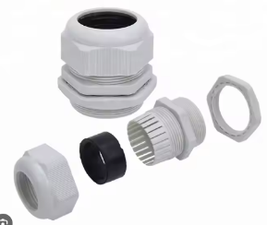  A PG9 or PA6 cable gland complete with gasket and nut must be placed and fixed in the swishgear | Atbilst/ Compliant

Zīmējums 1/ Figure 1
Sadalnē montēto elementu izvietojums/ Enclousure mounted element arrangement
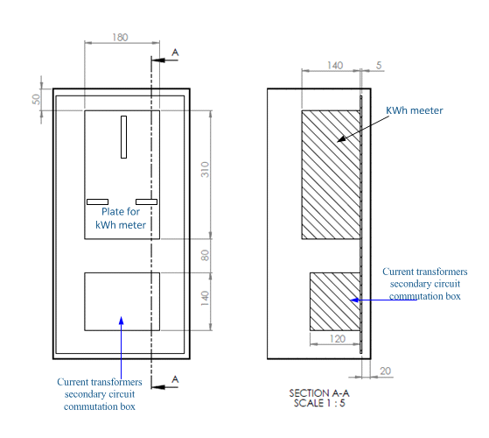

Zīmējums 2/ Figure 2
Strāvmaiņu sekundāro ķēžu pārbaudes un komutācijas kārbas shēma/ Current transformer secondary wirings checking and communication box scheme
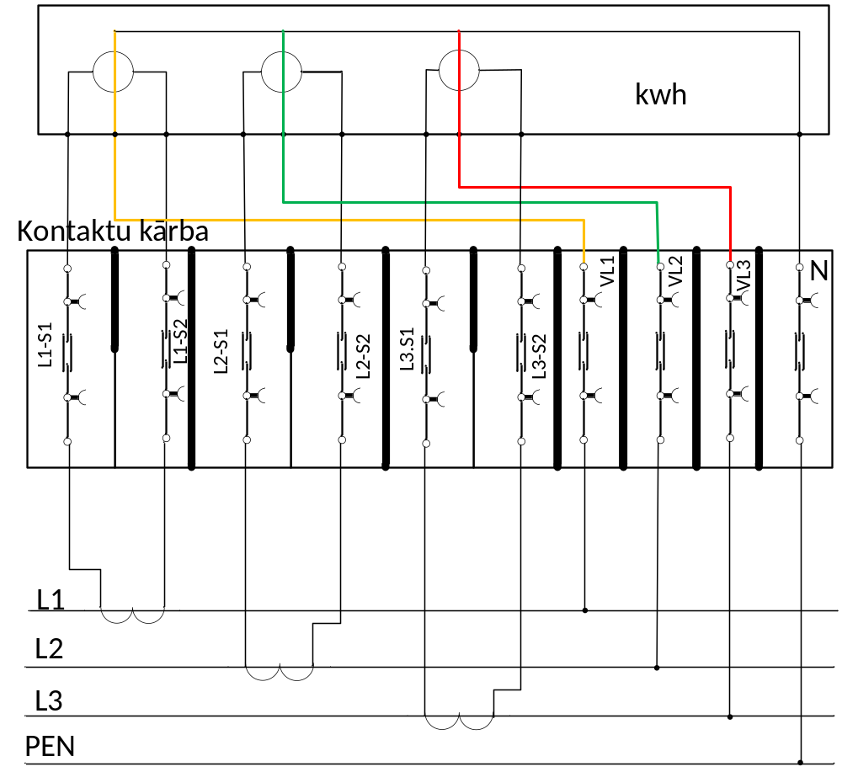

SMC - presēšanas procesā izveidots materiāls, kurš sastāv no poliestera sveķiem, pildītiem ar stiklšķiedras armējumu/ (SMC) sheet moulding compound based on an unsaturated polyester resin reinforced with glassfibres.
Precīzs avots, kur atspoguļota tehniskā informācija (instrukcijas nosaukums un lapaspuse)/ An accurate source presenting the technical information (title and page of the instruction)
“Sadales tīkls” materiālu kategorijas numurs un nosaukums/ Name and number of material category of AS “Sadales tīkls”
Norādīt pilnu preces tipa apzīmējumu (modeļa nosaukums)/ Specify type reference (model name)
Tehniskās specifikācijas ir publicētas AS Sadales tīkls mājaslapā (https://www.sadalestikls.lv/par-mums/iepirkumi/tehnisko-specifikaciju-saraksts/)/ The technical specifications are published on the website of AS Sadales tīkls (https://www.sadalestikls.lv/en/about-us-2/procurements/list-of-technical-specifications/)
Ja Sabiedriskā pakalpojumu sniedzēja tehniskajā specifikācijā norādīts standarta nosaukums vai kāda cita norāde uz specifisku preču izcelsmi, īpašu procesu, zīmolu vai veidu, Piegādātājs var piedāvāt atbilstību ekvivalentam standartam, kas atbilst tehniskās specifikācijas un tajā ietverto standartu prasībām, parametriem, un nodrošina tehniskajā specifikācijā prasīto darbību un funkcionalitāti. Ja Piegādātājs piedāvā ekvivalentu standartu, Piegādātājam jāpierāda tā ekvivalentums. Atzinumu vai vērtējumu var izsniegt tikai akreditētas atbilstības novērtēšanas institūcijas (laboratoriju/institūciju akreditējis viens no Eiropas Akreditācijas kooperācijas (EA) dalībniekiem (http://www.european-accreditation.org/)). / If the Public service provider specifies a standard name or any other indication of a specific origin, process, brand or type of goods in the Technical specification, the Supplier may offer compliance with equivalent standard that meets the requirements, parameters of the technical specification and the standards contained therein, and ensures the operation required by the technical specification and functionality. When offering an equivalent standard, the Supplier must prove its equivalence. Opinions and evaluations can only be issued by accredited conformity assessment institutions (laboratory/certification body have been accredited by a member of the European Co-operation for Accreditation (EA) (http://www.european-accreditation.org/)).

